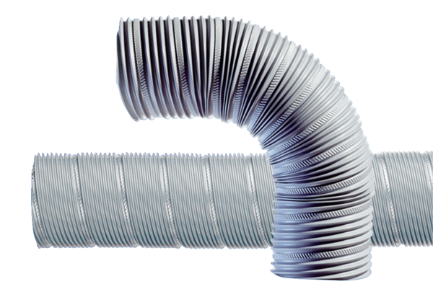Čelična fleksibilna cijev SFR 80Jedinica za pakiranje: 1 komAsortiman: B
Broj artikla: 0055.0072Proizvođač: MAICO

